Théo BARDIN  8 impasse des Landelles - 22190 Plérin  06 24 34 03 68  theo.bardin95@gmail.com  19 ans (16/11/95) - célibataire  Permis B | 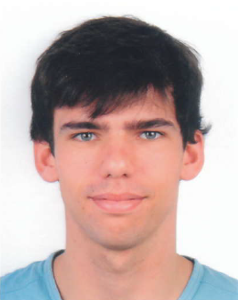
FORMATION

2015-2016 : LP Energie et Génie Climatique option Gestionnaire d’énergie – IUT de Lorient
2013-2015 : DUT Génie Thermique et Energie - IUT de Lorient
2011-2013 : Baccalauréat STI2D Energies et Environnement - mention bien - Lycée Freyssinet, St Brieuc

COMPETENCES
TECHNIQUE :
- Application de la thermodynamique dans tous les secteurs du bâtiment et de l’industrie concernent la production de l’énergie, son utilisation et son transfert
- Contrôle de l'exploitation des installations et suivi des dépenses d'énergie de l'entreprise ou de la collectivité
INFORMATIQUE :
- Logiciels de bureautique : Excel**, Word**, PowerPoint**
- Logiciels professionnels : Autocad*, Perrenoud*
LANGUE ETRANGERE :
- Anglais : niveau scolaire

EXPERIENCES
Stage IUT de 10 semaines chez Climatelec à Cesson-Sévigné (avril-juin 2015)
- Réponse à un appel d’offre national concernant des sous-stations d’un réseau de chaleur
Stage de 3 jours chez Veolia Propreté à Plérin en 2009
Encadrement de l’école de handball du HBC Plérin 2010/2012.

CENTRE D’INTERETS
Handball : pratique en club pendant 7 ans, une année au pôle espoir de Cesson-Sévigné (2010-2011), double champion de France (2014 et 2015) avec l’association sportive de l’IUT.

